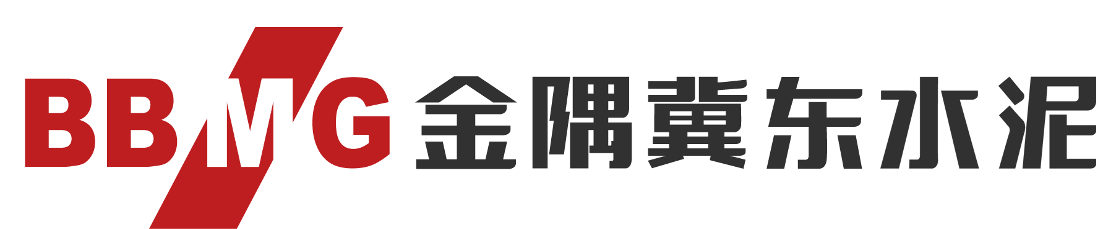 职业危害告知牌
职业危害名称 | 健 康 危 害 | 主 要 特 点
粉 尘  Dust | 粉尘能通过呼吸、吞咽、皮肤、眼睛或直接接触进入人体，其中呼吸系统为主要途径。长期接触或吸入高浓度的生产性粉尘，可引起尘肺、呼吸系统及皮肤肿瘤和局部刺激作用引发的病变等疾病。 | 粉尘是指悬浮在空气中的固体微粒。在一定的额温度、湿度、密度下，可能会造成爆炸。
粉 尘  Dust | 防 护 措 施
粉 尘  Dust | 1、采取湿式作业、密闭尘源、通风除尘；  2、对除尘设施定期进行维护和检修，确保除尘设施运转正常；  3、加强个体防护，根据粉尘性质，佩戴相应的口罩。
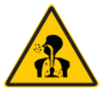  注意防尘 | 应 急 处 置 及 相 关 要 求
1、应急处置：定期诊断，早起治疗。发现身体状况异常时要及时去医院检查治疗；
2、接触粉尘从业人员应穿戴工作服、工作帽、减少身体暴露部位。
急救电话：120
火警电话：119
内部应急电话：0912-7910956

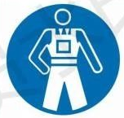
监测机构： 监测时间： 危害因素标准值： 检测值：

职业危害告知牌
职业危害名称 | 健 康 危 害 | 主 要 特 点
高 温  High temperature | - 皮肤烫痛 、烫伤及局部组织烧伤；  - 中暑、高温晕厥；  - 高温环境对操作者的心理健康也有不良影响，它会使人注意力分散，动作正确性减低，适应能力和协调能力减退。 | 高温对人体的影响具有局部性伤害和全身性伤害两个特点。
高 温  High temperature | 防 护 措 施
高 温  High temperature | 1、隔热、通风；  2、加强个体防护，卫生健康和健康监护；  3、合理的劳动休息，提供清凉饮料等防暑降温措施。
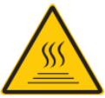  注意高温 | 应 急 处 置 及 相 关 要 求
1、应急处置：将患者移至阴凉、通风处，同时垫高头部、解开衣服，用毛巾或冰块敷头部，、腋窝等处，并及时送医院；
2、对作业环境的温度进行控制，采取措施使环境温度保持在舒适范围或人体可耐的范围之内。
急救电话：120
火警电话：119
内部应急电话：0912-7910956

监测机构： 监测时间： 危害因素标准值： 检测值：

职业危害告知牌
职业危害名称 | 健 康 危 害 | 主 要 特 点
噪 声  The noise | 噪声不仅影响人的听力，而且还会对人的心血管系统、神经系统、内分泌系统产生不利影响，给人带来生理上和心理上危害，可导致噪声聋。 | 噪声具有局部性、暂时性和多发性等特点，噪声的声强和频率的变化都无规律，是杂乱无章的声音。
噪 声  The noise | 防 护 措 施
噪 声  The noise | 1、控制噪声源；  2、阻断噪声传播；  3、在人耳处减弱噪声。
  噪声有害 | 应 急 处 置 及 相 关 要 求
- 应急处置：如发现听力异常，则到医院检查、确诊；
- 选用低噪声的生产设备和改进工艺，或者改变噪声源的运动方式；
- 长期暴露在噪声环境下人员必须按要求佩戴耳塞、耳罩等防护用品。
急救电话：120
火警电话：119
内部应急电话：0912-7910956

监测机构： 监测时间： 危害因素标准值： 检测值：

制作要求：
- 材质为薄铝板；
- 尺寸均为800*600mm；
- 制作数量：粉尘职业卫生告知牌为16块；噪声职业卫生告知牌为16块；高温职业卫生告知牌6块。

